实验(5)、交互式SQL(4)—数据更新及完整性检查

一、实验目的和注意事项
实验目的：熟悉插入、修改和删除SQL 语句的用法 ，了解更新操作的完整性检查机制

二、教材例题练习(不需要记录在实验报告上)
参考图片：“第4章例题-数据更新及完整性.jpg”，
完成教材第4章【例4-39】至【例4-50】
必须输入题号和查询要求，在每个题目下面编写相应的SQL语句，每输入完成一个SQL语句，就要选中运行，并检查输出结果是否正确。
参考阅读《MySQL入门教程》第11章 插入更新与删除数据，第9章 触发器

三、实验内容及步骤（在实验报告中记录每个查询的SQL语句）
在实验(2)创建的Test数据库的三张表中，完成下面的更新操作：
① 向表Students 中插入(0601001,赵林, 男,1985-09-08,计算机)的记录。
② 向SC 表中添加一个学生的选课记录，学号为0601001，所选的课程号为C2。 SC表中有Sno、Cno、Grade 这3 个列。这里只知道学号和课程号，不知道成绩值。
③ 向表Students 中插入(0601002，张修雨，default)记录，该记录的数据中default 表示默认值‘男’，其他数据为空值。
④ 用CREATE 语句创建表StudentBAK1，包含(与Students 的Sno、Sname、Sdept 相同)3 个字段， 然后用INSERT SELECT 语句实现向StudentBAK1 添加Students 表中的计算机系学生的学号、姓名、所在系的信息。
⑤ 用 Create Table … AS … 语句实现把Students 表中1986 年后(包含1986 年)出生的学生的学号、姓名存储到一个新表StudentBAK2。
⑥ 将Students表中姓名为【赵林】的同学所在系改为【机电】，爱好改为【足球】。
⑦ 将选修了课程名为【数据库原理】并且有成绩的学生成绩加5 分。
⑧ 将Test 数据库的StudentBAK1 表中所有姓赵的同学删除。
⑨ 删除机电系课程成绩不及格或者没有登记成绩的学生选课记录。
⑩ 将Test 数据库的StudentBAK2 表中的所有行删除。

创建Test数据库的操作方法：在SQL编辑器中运行文件“实验(2)参考答案.sql”即可。
- 在MySQL-Front中打开一个空白的SQL编辑器窗口(其中没有任何SQL语句)：
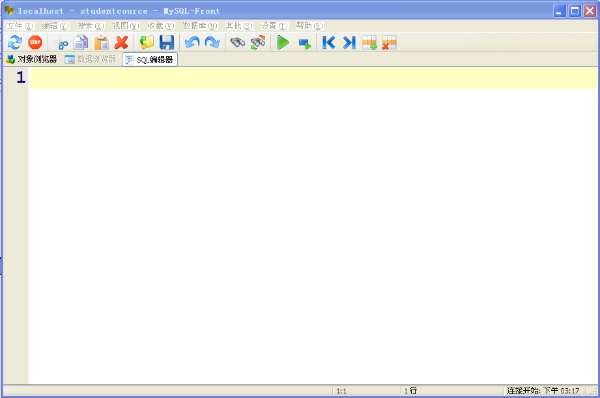
2、在工具栏中，单击“打开”图标，在弹出的对话框中找到脚本文件“实验(2)参考答案.sql”,然后单击“打开”按钮：
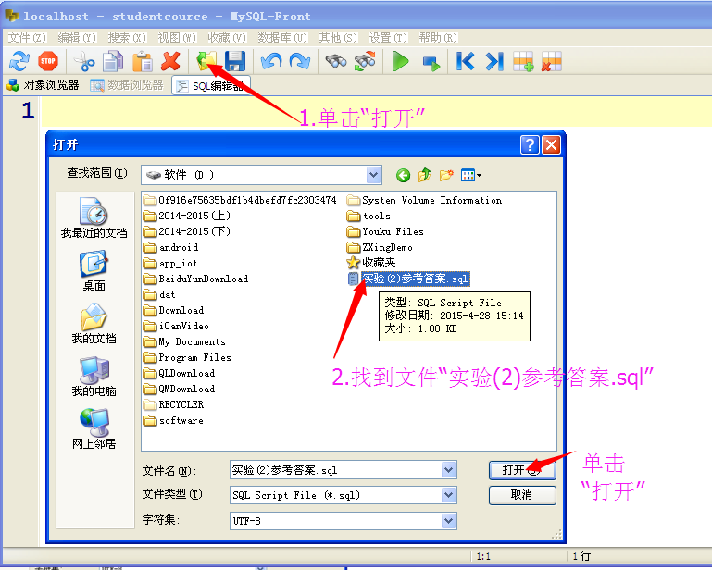
3、在工具栏中，单击“运行(F9)”图标(即大的绿色三角形)，即可执行脚本文件中全部SQL语句：包括创建test数据库，创建3张表以及向表中插入数据。
